
ANEXO
Encuestas, resultados y escala de Likert
Proyecto Fora de Lugar · Universidad Autónoma de Campeche

1. Propósito
Este anexo presenta las encuestas que se aplicaron en Fora de Lugar, el método con el que se midieron (la escala de Likert) y los resultados. Responde a la pregunta de investigación del proyecto: ¿en qué medida una experiencia interactiva como Fora de Lugar puede contribuir a generar conciencia y empatía sobre las dificultades que enfrentan los estudiantes foráneos?
Hipótesis del proyecto
Interactuar con Fora de Lugar aumentará el nivel de concientización de los estudiantes no foráneos sobre las dificultades económicas, emocionales, académicas y sociales de los foráneos, comparando sus respuestas antes y después de jugar.

2. Encuestas aplicadas
Se aplicaron tres encuestas. En todos los casos se cuentan todas las respuestas recibidas.
Encuesta | Respuestas | Qué mide
Pre-test de concientización | 85 estudiantes | Concientización sobre las dificultades de los foráneos, antes de jugar. 10 ítems de Likert
Post-test de concientización | 63 estudiantes | Los mismos 10 ítems después de jugar, más una pregunta abierta
Encuesta para foráneos | 50 estudiantes | Perfil, retos reales y 7 ítems sobre qué tan fiel les parece el juego

2.1 Quiénes respondieron
- Pre-test (85): Humanidades (44), Odontología (40) e Ingeniería (1).
- Post-test (63): no preguntó la facultad.
- Encuesta para foráneos (50): Odontología (39), Humanidades (9) e Ingeniería (2).
Sobre la identificación
Cada persona se identificó de forma distinta: con matrícula completa, con una parte de ella o con su correo. Por eso no se descartó ni se unió ninguna respuesta por su identificador: los resultados usan todas las respuestas de cada encuesta. Las matrículas y los correos no aparecen en este anexo.

3. La escala de Likert

3.1 Qué es
La escala de Likert es un método para medir qué tan de acuerdo está una persona con una afirmación. Rensis Likert la propuso en 1932. La persona elige una opción dentro de un conjunto ordenado, y cada opción tiene un número. Al reunir las respuestas de muchas personas se obtiene una medida de su opinión sobre el tema.

3.2 Cómo se usó en Fora de Lugar
Elemento | Descripción
Formato | Escala de 5 puntos, del 1 al 5
Pre-test y post-test | 10 afirmaciones sobre las dificultades de los foráneos. A mayor valor, mayor acuerdo y mayor concientización
Encuesta para foráneos | 7 ítems en escala de 1 a 5: dos sobre su experiencia real (P4 y P5) y cinco sobre el juego (P6 a P10)
Pregunta abierta | Una pregunta al final del post-test, resumida por temas

3.3 Cómo se leen los resultados
Con las respuestas de cada ítem se calcularon tres datos:
- Media: el promedio de las respuestas, entre 1 y 5.
- Porcentaje de acuerdo: quienes respondieron 4 o 5.
- Distribución: cuántas personas eligieron cada valor, del 1 al 5.
Para interpretar la media se usa esta tabla:
Media | Valor de la escala | Interpretación
1,00 a 1,80 | 1 | Muy bajo acuerdo
1,81 a 2,60 | 2 | Bajo acuerdo
2,61 a 3,40 | 3 | Acuerdo medio o neutral
3,41 a 4,20 | 4 | Alto acuerdo
4,21 a 5,00 | 5 | Muy alto acuerdo

Por confirmar
Las bases solo traen números del 1 al 5. Se interpreta 5 como el mayor acuerdo. Conviene copiar aquí las etiquetas exactas del formulario (por ejemplo, 1 = totalmente en desacuerdo y 5 = totalmente de acuerdo).

4. Instrumentos aplicados

4.1 Pre-test y post-test de concientización
Los dos cuestionarios usan los mismos 10 ítems, con escala de 1 a 5:
N.º | Afirmación
P1 | Comprendo las dificultades económicas que puede enfrentar un estudiante foráneo al vivir lejos de su familia.
P2 | Considero que pagar renta, alimentación, transporte y otros gastos puede representar una carga importante para un estudiante foráneo.
P3 | Comprendo que vivir lejos de la familia puede generar sentimientos de soledad, estrés o nostalgia.
P4 | Considero que adaptarse a una nueva ciudad y a una forma de vida independiente puede ser difícil para un estudiante foráneo.
P5 | Comprendo que un estudiante foráneo puede tener dificultades para equilibrar sus estudios con el trabajo y las responsabilidades del hogar.
P6 | Considero que situaciones como cocinar, lavar, limpiar y organizar el tiempo pueden afectar la experiencia académica de un estudiante foráneo.
P7 | Comprendo que las dificultades de transporte y movilidad pueden afectar la vida cotidiana de un estudiante que vive lejos de su lugar de origen.
P8 | Considero que vivir lejos del hogar puede influir en el rendimiento académico y en el bienestar emocional de un estudiante.
P9 | Me siento capaz de comprender y ponerme en el lugar de un estudiante que debe vivir lejos de su familia para estudiar.
P10 | Considero que la experiencia de ser estudiante foráneo implica dificultades que pueden ser difíciles de percibir para quienes nunca han vivido esta situación.

Pregunta abierta del post-test: después de jugar Fora de Lugar, ¿hubo alguna situación relacionada con la experiencia de ser estudiante foráneo que ahora comprendas de una manera diferente?

4.2 Encuesta para estudiantes foráneos
N.º | Pregunta
1 | ¿Cuánto tiempo llevas estudiando como foráneo/a fuera de tu ciudad de origen?
2 | ¿Tienes o has tenido que trabajar para financiar tus estudios y estancia?
3 | ¿Cuáles han sido tus mayores retos en tu día a día como estudiante foráneo/a? (opción múltiple)
4 | ¿Qué tan difícil ha sido para ti el proceso de adaptación a vivir de forma independiente lejos de tu familia? (1 a 5)
5 | En tu experiencia real, ¿qué tan abrumadora ha sido la carga de tener que valerte por ti mismo/a? (1 a 5)
6 | Al jugar Fora de Lugar, ¿qué tan identificado/a te sentiste con las situaciones y retos que enfrenta el personaje? (1 a 5)
7 | El juego retrata de manera fiel y realista la carga diaria que vive una parte de la población de estudiantes foráneos. (1 a 5)
8 | Las acciones del juego (como tener que mesear y administrar dinero limitado) reflejan acertadamente los esfuerzos que realizamos en la vida real. (1 a 5)
9 | Sentí que la experiencia de vivir solo/a y la independencia obligada se vieron representadas adecuadamente en el videojuego. (1 a 5)
10 | Considero que este videojuego es una herramienta efectiva para que un estudiante local entienda lo que vivimos día a día. (1 a 5)

5. Resultados

5.1 Pre-test y post-test
Resultados de los 10 ítems con todas las respuestas: 85 en el pre-test y 63 en el post-test.
Indicador general | Pre-test | Post-test | Cambio
Respuestas | 85 | 63 | —
Media de los 10 ítems | 4,64 | 4,86 | +0,21
Acuerdo (4 y 5) | 90% | 95% | +4 puntos
Respondió 5 | 76% | 92% | +16 puntos

Antes de jugar, el 90% de las respuestas ya estaba en acuerdo (4 o 5). Después de jugar subió al 95%. El cambio más claro está en las respuestas 5: del 76% al 92%. La media subió en los 10 ítems.
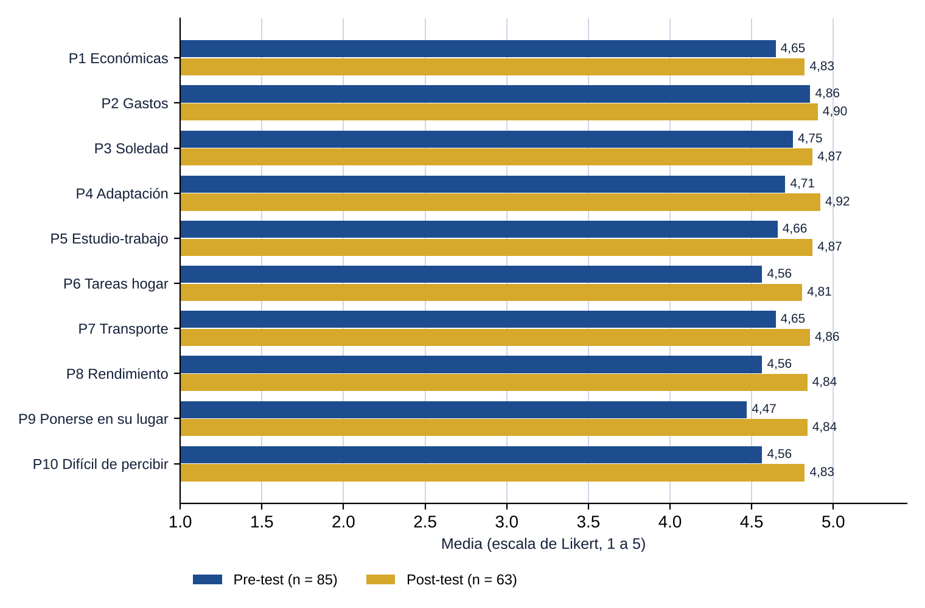
Figura 1. Media por ítem, pre-test y post-test
N.º | Tema | Media pre | Media post | Acuerdo pre | Acuerdo post
P1 | Económicas | 4,65 | 4,83 | 89% | 94%
P2 | Gastos | 4,86 | 4,90 | 98% | 97%
P3 | Soledad y estrés | 4,75 | 4,87 | 95% | 95%
P4 | Adaptación | 4,71 | 4,92 | 94% | 97%
P5 | Estudio y trabajo | 4,66 | 4,87 | 89% | 95%
P6 | Tareas del hogar | 4,56 | 4,81 | 86% | 94%
P7 | Transporte | 4,65 | 4,86 | 93% | 94%
P8 | Rendimiento y bienestar | 4,56 | 4,84 | 87% | 94%
P9 | Ponerse en su lugar | 4,47 | 4,84 | 85% | 94%
P10 | Difícil de percibir | 4,56 | 4,83 | 88% | 94%

Los ítems que más subieron fueron P9 «ponerse en su lugar» (de 4,47 a 4,84), P6 «tareas del hogar» (de 4,56 a 4,81) y P8 «rendimiento y bienestar» (de 4,56 a 4,84). P2 (gastos) casi no cambió porque ya partía de 4,86.

5.2 Respuestas abiertas del post-test
Hubo 60 respuestas a la pregunta abierta; dos personas dijeron que no habían jugado. Temas más mencionados (conteo aproximado por palabras clave; una respuesta puede tocar varios temas):
Tema | Menciones | % de 60
Soledad, emociones y familia | 18 | 30%
Dinero y presupuesto | 8 | 13%
Trabajo y estudio a la vez | 7 | 12%
Tareas del hogar (limpiar, cocinar, súper) | 6 | 10%

Algunas respuestas, sin datos personales:
«Comprendo mejor el aspecto emocional de los estudiantes foráneos y cómo influye en su rendimiento y autoestima.»
«El tema de tener que limpiar y hacer el quehacer por tu cuenta es algo que no había pensado nunca: cuánto tiempo y energía quita.»
«Lo difícil que la pasan ante problemas, ya que prácticamente están solos.»
«Todo fue totalmente apegado a la realidad.»

5.3 Encuesta para estudiantes foráneos
Perfil de las 50 personas que respondieron:
Dato | Resultado
Tiempo como foráneo | Entre 1 y 2 años: 29 · 3 años o más: 17 · Menos de 1 año: 4
Trabaja para financiar sus estudios | Sus gastos están cubiertos: 29 · No, pero lo ha considerado: 16 · Sí, trabaja: 4 · Trabajó antes: 1

Retos más frecuentes en su día a día (opción múltiple):
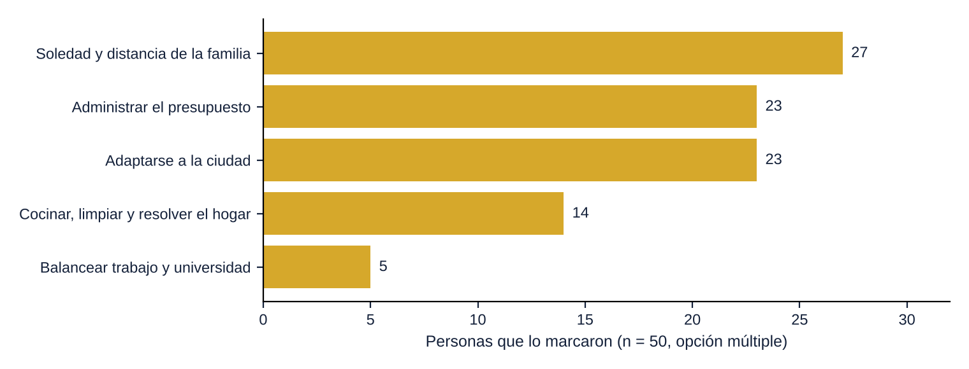
Figura 2. Mayores retos de los estudiantes foráneos (n = 50)
Resultados de los 7 ítems de Likert:
N.º | Aspecto | Media | Interpretación | Acuerdo 4 y 5
P4 | Dificultad de adaptación a vivir de forma independiente | 3,30 | Medio | 28%
P5 | Carga de valerse por sí mismo/a | 3,24 | Medio | 38%
P6 | Identificación con las situaciones del personaje | 3,66 | Alto | 54%
P7 | El juego retrata fielmente la carga diaria | 4,24 | Muy alto | 78%
P8 | Las acciones del juego reflejan el esfuerzo real | 4,00 | Alto | 62%
P9 | Se representa bien vivir solo/a e independiente | 4,06 | Alto | 72%
P10 | Es una herramienta efectiva para que un local entienda | 4,28 | Muy alto | 76%

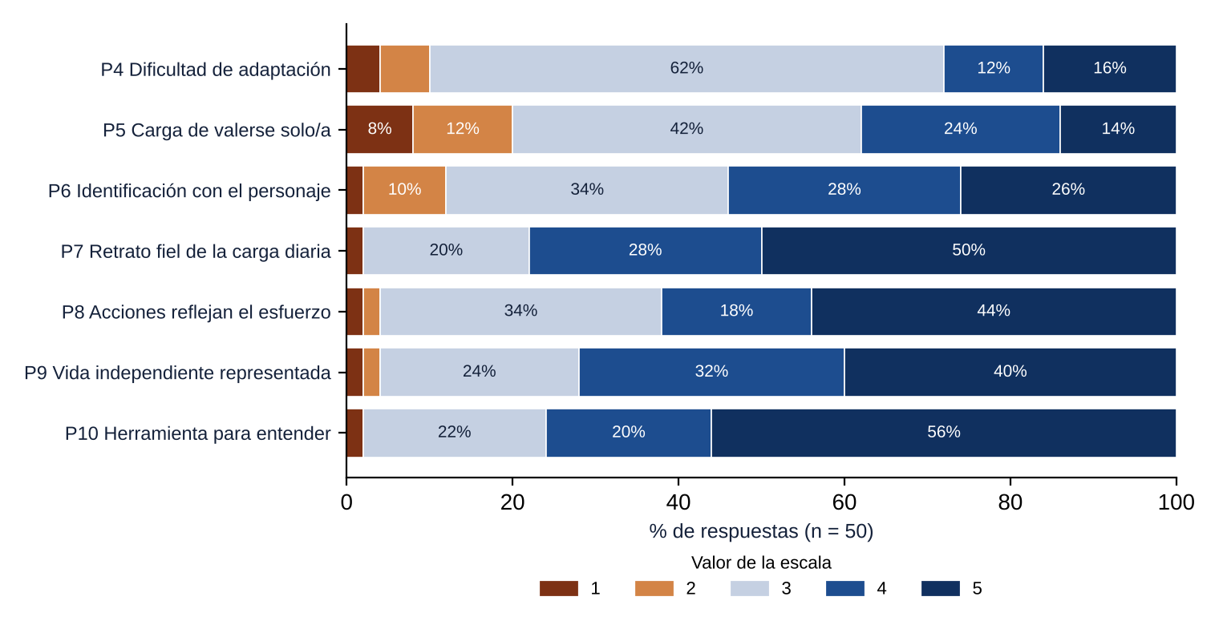
Figura 3. Distribución de respuestas de los foráneos (n = 50)
Los foráneos valoraron bien la fidelidad del juego: entre el 62 % y el 78 % respondió 4 o 5 en P7 a P10. El 76 % considera que es una herramienta efectiva para que un estudiante local entienda su día a día (P10). La identificación con el personaje fue algo menor (54 % en 4 o 5). En su propia experiencia, la adaptación (P4) y la carga (P5) quedaron en el punto medio, con medias de 3,30 y 3,24.

6. Conclusiones y limitaciones

6.1 Frente a la hipótesis
Los resultados van en el sentido de la hipótesis: después de jugar, la media general pasó de 4,64 a 4,86 sobre 5, y el acuerdo de 90% a 95%. Además, los foráneos consideran que el juego retrata bien su experiencia.

6.2 Limitaciones
- No hubo grupo de control, así que el cambio no se puede atribuir solo al juego.
- El pre-test y el post-test tuvieron distinta cantidad de respuestas (85 y 63), por lo que se comparan como grupos y no persona por persona.
- Casi todas las respuestas del pre-test ya eran altas, por lo que el margen para medir un aumento fue pequeño.
- La muestra se concentra en Humanidades y Odontología, y no representa a toda la universidad.
- Las respuestas son opiniones personales; algunas personas pueden haber contestado lo que consideran correcto.

6.3 Recomendaciones
- Repetir la medición con un grupo que no juegue, para comparar.
- Pedir la facultad también en el post-test y usar un identificador único (por ejemplo, la matrícula con formato fijo).
- Agregar ítems más exigentes para reducir el efecto de que casi todos respondan 5.

7. Referencias
Joshi, A., Kale, S., Chandel, S., & Pal, D. K. (2015). Likert scale: Explored and explained. British Journal of Applied Science & Technology, 7(4), 396–403. https://doi.org/10.9734/BJAST/2015/14975
Likert, R. (1932). A technique for the measurement of attitudes. Archives of Psychology, 22(140), 1–55.

© 2026 Universidad Autónoma de Campeche · Facultad de Ingeniería. Proyecto Fora de Lugar.

